Задания первого этапа олимпиады по истории 6 класс

1. Непостоянные группы древних людей -
2. Общее название предметов, которые древний человек использовал для того, чтобы защищаться от животных и добывать пропитание –
3. Несколько родовых общин, происходивших от общих предков и живших в одной местности –
4. Из цифрового ряда найдите и объясните даты по истории Древней Греции: 192733820057590323975334763433171235480
5. Арабская пословица гласит «Все боится времени, но время боится ….».
Чего может «бояться» время, что сравнивают с вечностью? А) правителя Б)героев В) закона Г) пирамид Д) все варианты
6. Согласно древнеегипетской мифологии Бог Солнца Ра родился из этого священного цветка: А) роза Б) лилия В) лотос Г) кувшинка Д) тюльпан
7. Какое событие связано с началом истории средних веков:
А) перенос столицы Римской империи в Константинополь Б) падение Западной Римской империи В) завоевание Англии норманнами Г) основание города Рима
Д) основание королевства франков
8. Великое переселение народов проходило в период: А) III – VI Б) IV – VII В) V – VIII Г) VI - XI Д) IV - V
9 . Заселение и хозяйственное освоение пустующих земель, а также основание поселений за пределами своей страны называется
А) нападение Б) приватизация В) присоединение Г) захват Д) колонизация
10. Особая организация общества, объединённого общими интересами, занимающая определённую территорию, имеющая систему управления и обладающая внутренним и внешним суверенитетом называется: А) община Б) племя В) цивилизация Г) государство Д) колония
11 . В Западной Европе сложился особый порядок устройства общества, называемый феодальной лестницей. Вставьте пропущенное слово: Король
Герцог, граф
А) крестьяне Б) фрейлины В) барон Г) кардинал Д) священники
рыцари
12. В приведенном ряду найдите лишнее:
А) Папа римский Б) кардиналы В) митрополиты Г) священники Д) монахи
13. Генеральные штаты во Франции возникли в ….. году:
А – 1215; Б – 1265; В – 1302; Г – 1356; Д – 1291
14. Великая хартия вольностей была подписана в:
А – 1215; Б – 1265; В – 1291; Г – 1302; Д – 1356
15. Английский парламент возник в … году:
А – 1066; Б – 1265; В – 1215; Г – 1302; Д – 1291
16.Соотнесите даты , события , имена
1. 843 г а) Священная Римская империя 1. Иннокентий III
2. 527-565 г б) Верденский договор 2. Лейв Счастливый
3 .962 г в) Начало крестовых походов 3. Урбан II
4. 1000г г) Расцвет Византийской империи 4. Оттон I
5. 1095 г д) Взятие Константинополя крестоносцами 5. Карл Великий
6. 1204 г е) открытие викингами Северной Америки 6. Юстиниан

17. Определи личность по портрету, назови страну, где жил этот человек и его занятие

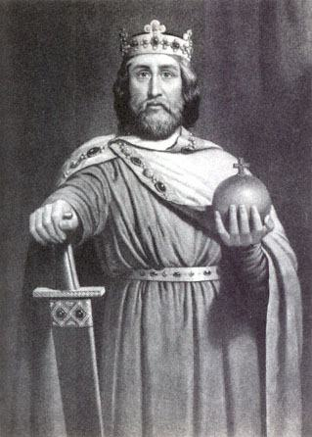 1. 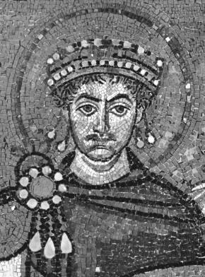 2. 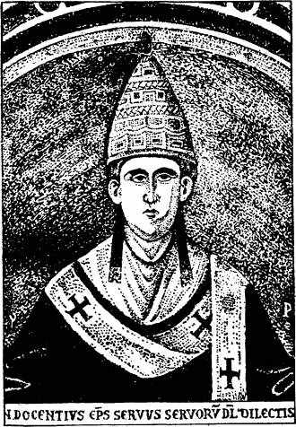 3. 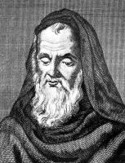 4.

18. Назовите понятие по определению:
А) Крестьянская повинность, отработка определенного количества дней на господских полях за право пользоваться наделом земли-
Б) Ряд последовательно правящих монархов из одного и того же рода-
В) Священнослужители церкви-
Г) Распределение служебных знаний и чинов по старшинству-
Д) Личная власть одного человека, передающаяся по наследству-
Е) Объединение рыцарей- монахов, живущее по своему уставу-
Ж) Собрание сословий в Англии-
З) Группа людей в обществе, обладающая закрепленными законом и передаваемыми по наследству правами и обязанностями-
И) Отношения поземельной и личной зависимости между людьми, основанные на собственности на землю-
К) Объединение городских ремесленников одной профессии-
Л) Отвоевание территории Пиренейского полуострова у арабов-

19. Определи , к какому архитектурному стилю относятся здания. Чем они отличаются?
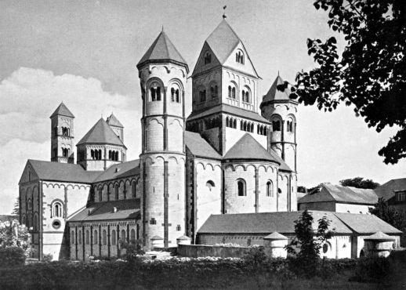1. 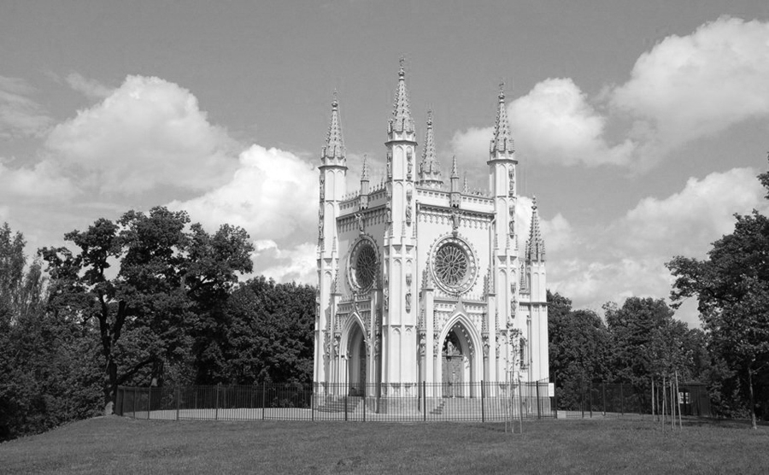 2.

20. Узнай историческую личность по описанию:
А) Он был весьма образованным человеком. Изучал разные науки. Хорошо понимал латинский, греческий языки. Но, выучившись читать. Так и не научился писать. Был сильным человеком, успешным и талантливым воином.
Б) Открыл секрет греческого огня-
В) король викингов, объединил много земель. Стал королем Швеции, Норвегии и даже Англии
Г) Венецианский купец. В XIII веке совершил многолетнее путешествие в Китай и Центральную Азию, написал книгу, где рассказал о жизни и обычаях народов Востока.

